# 尋寶網2020版 影音(前台)修改內容

(僅供內部使用)

|  |  |
| --- | --- |
| 文件編號 |  |
| 版本號 |  |
| 實施日期 | June 12, 2020 |
| 保密等級 | 🞎公開　🗹內部　🞎絕密 |

|  |  |
| --- | --- |
| 作者 | Eric Chong |
| 項目經理 |  |
| 配置管理員 | Susan Tan/Roman Luo |

## 修改內容

### main.css樣式覆蓋最上 ***很重要

* main.css樣式目前被其他樣式覆蓋住，需改為覆蓋其他樣式

### 網址改成https

* 網址改成用https (用戶前台、管理後台)



### 用戶頭像

* 登入後需獲取用戶頭像及名稱

未登入：

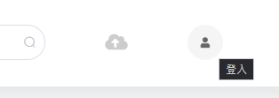

已登入：



### 新增搜尋、搜尋結果頁

參考frontdesk/search/search-result.html

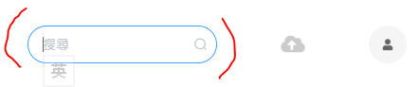

### 所有廣告改div



* 所有廣告欄位將 <span> 改成 <div>

### Header修改

所有頁面的header 刪走clearfix字樣

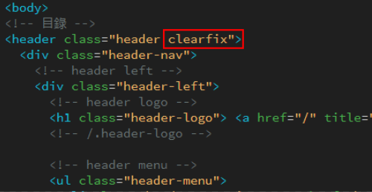

### Container

所有頁面container 刪走clearfix 字樣

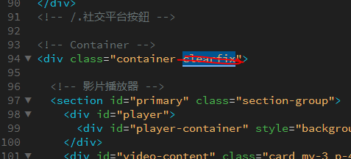

### 載入符號

頁面「我們的節目」、「影片一覽」也加入加載數據時的轉動符號



### 新增登錄/會員的彈出視窗

參考frontdesk/upload/video/upload.html

* 1) 未登入時，鼠標點擊頭像後彈出視窗
* 其餘功能跟舊版一樣

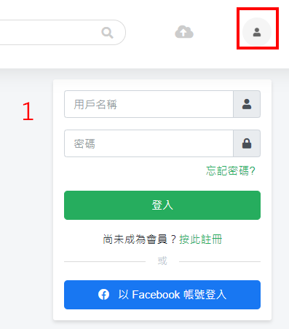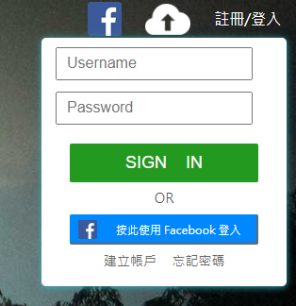

* 2) 已登入，鼠標hover頭像就彈出視窗
* 除了加上新管理員後台的連結，其餘跟舊版一樣

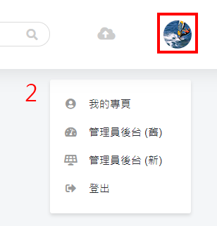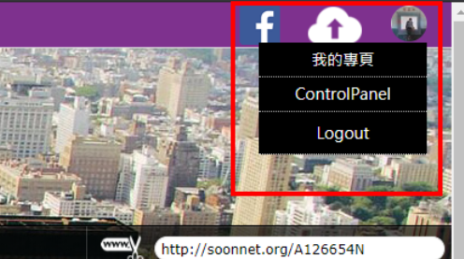

### 編輯精選

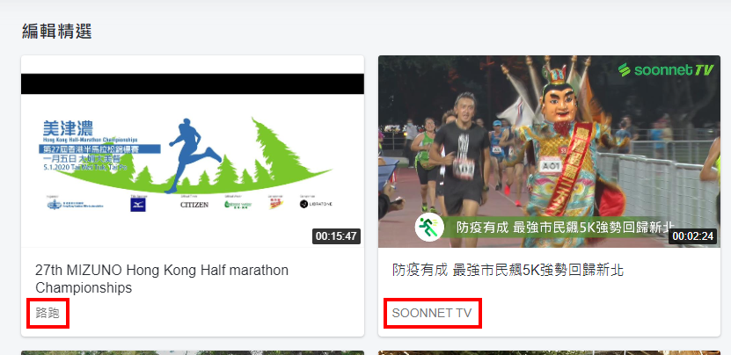

* 是顯示用戶名稱，不是類別

### 影片卡片

* 1) 片長只顯示分:秒 (XX:XX)，如超過60分鐘才顯示時:分:秒 (XX:XX:XX)
* 2) Soonnet TV 的影片連結至<http://m.soonnet.org/programme>  
  普通用戶連結至他們的影片專頁  
  <https://www.soonnet.org/Video/MyVideo.aspx?U=1&L=s&F=Manage&Y=101&G>=
* 3) 上傳時間的款式  
  X分鐘前  
  X小時前: 超過60分鐘~24小時內  
  X天前: 超過24小時~ 7天內  
  X星期前: 超過7天~30天內  
  直接顯示日期 D/M/YYYY: 超過30天

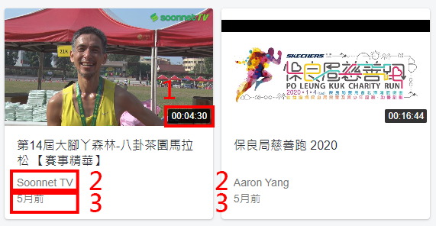

### 分類載入太慢

* 影片類別在網頁完成載入後，才有延遲的出現，需改成跟網頁同時出現  
  或是加個載入符號，所有東西載入完成才顯示畫面

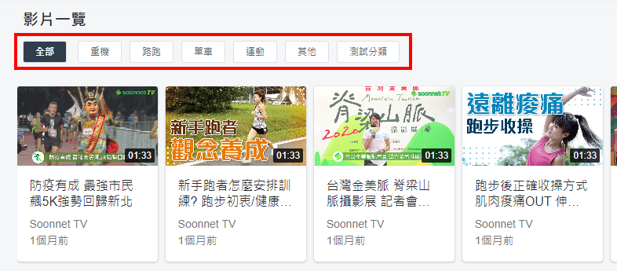

### 無限滾動載入

影片一覽頁滾動載入  
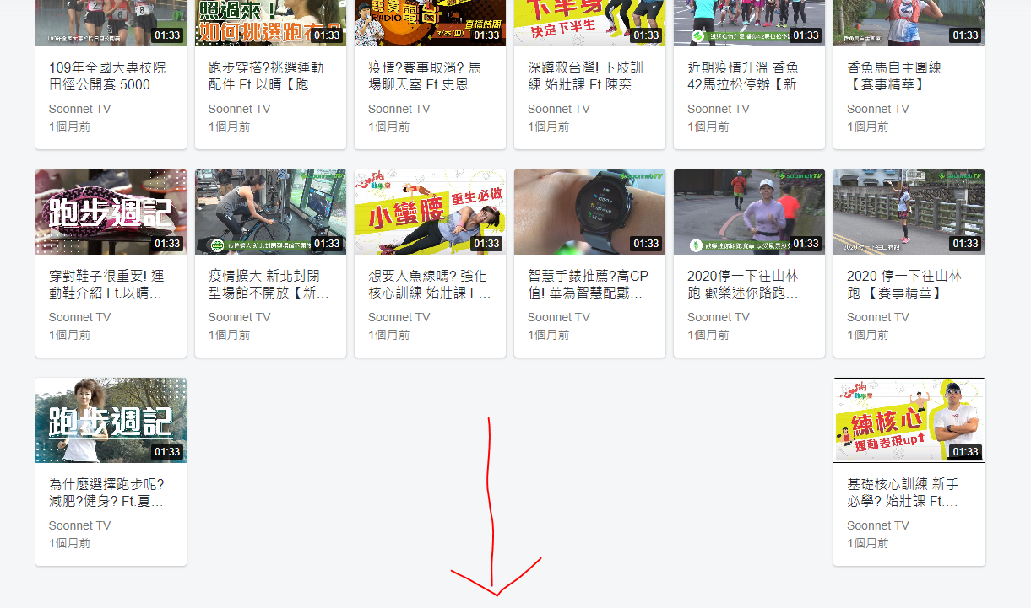

### 跳轉頁面的動態效果

頁面轉換時，如果有現時頁面滾動過，跳到新頁面後便會出現從底部移到上部的效果動畫，請取消

### 觀看影片的預載頁面 ***重要

* 觀看影片有時都會先出現這個預載的框架，需要隱藏掉，或是改成載入的符號，總之不要讓用戶看到有一瞬間的畫面閃動

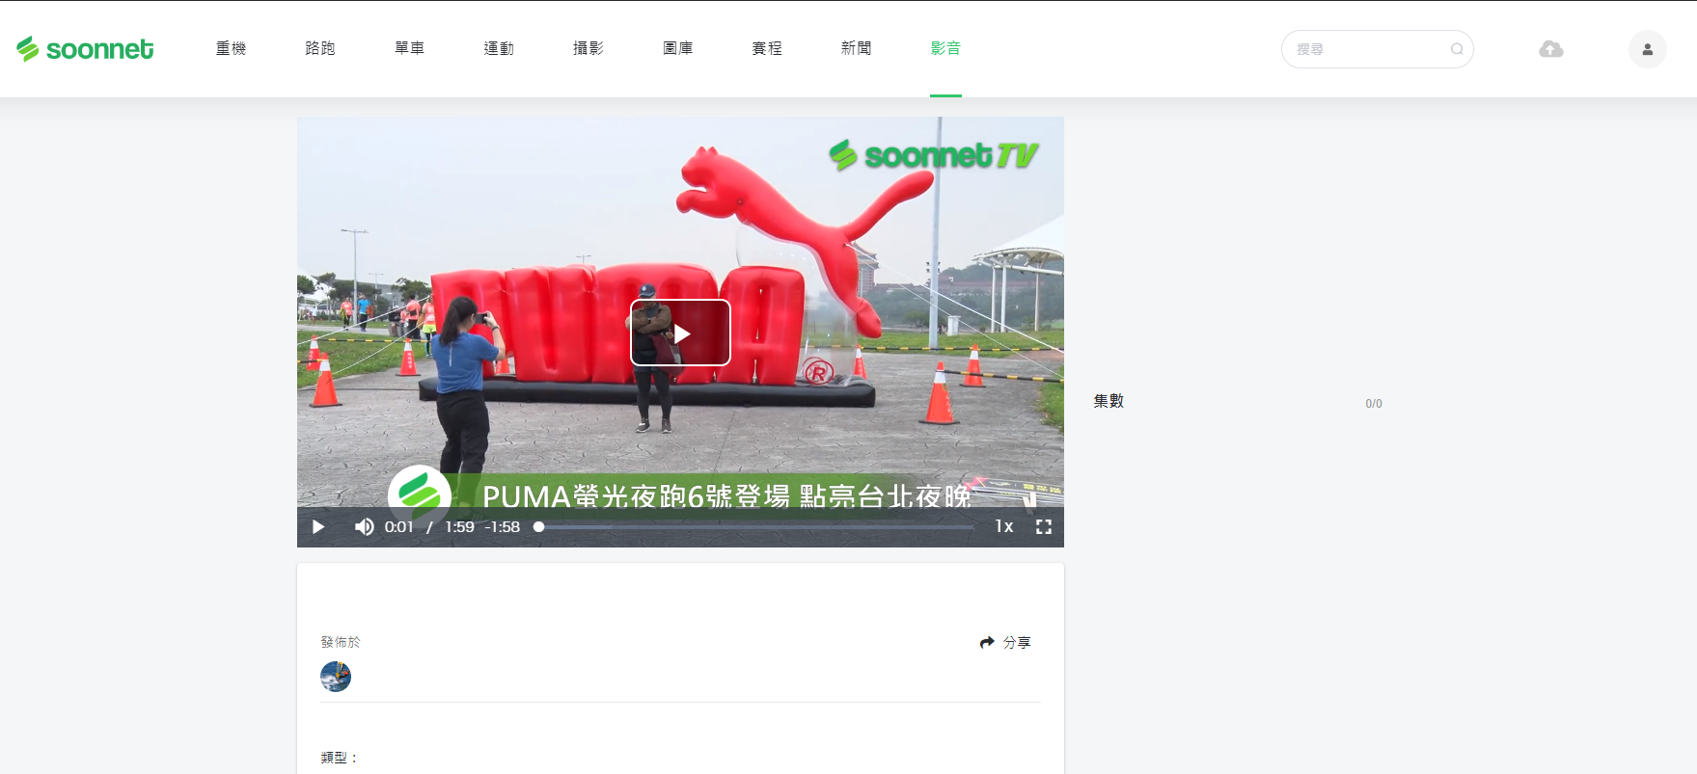

### 觀看影片頁

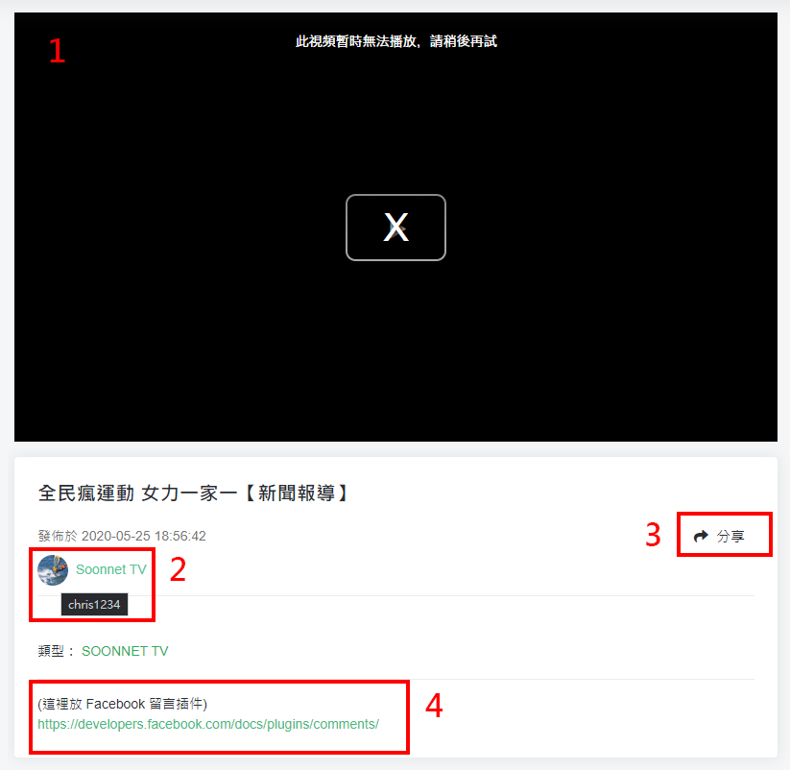

* 1) 有些現存影片無法觀看，原因是？
* 2) 請改成發佈影片的用戶圖片及名稱，  
  預設圖像也請改回未登入的圖像及名稱，不然會被看到盜用會員的頭像啦～
* 3) 分享目前未能使用，可取現時流動版的分享功能來用  
  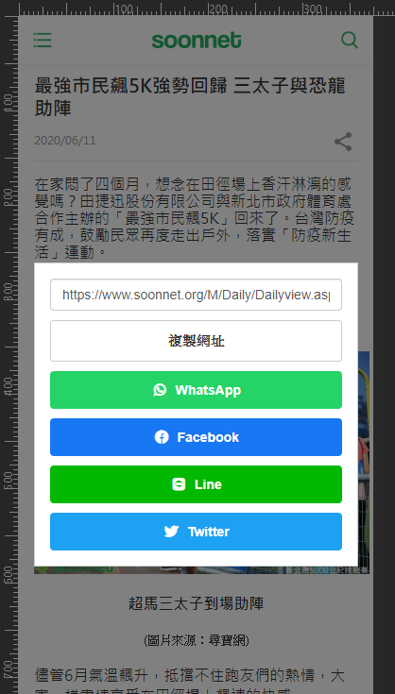
* 4) 加上Facebook留言插件